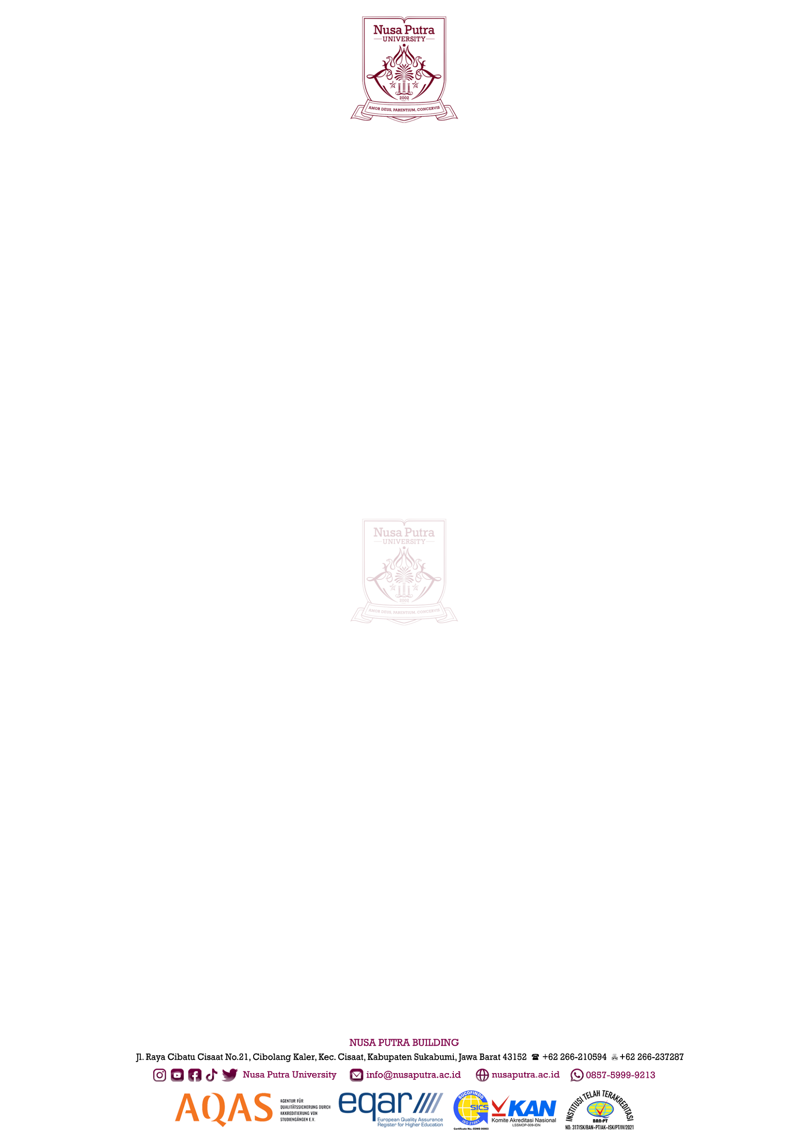

**SURAT PERNYATAAN PAKTA INTEGRITAS**

**PENGESAHAN HASIL VALIDASI KARYA ILMIAH**

**NOMOR : {nomor_surat_integritas}**

Yang bertandatangan dibawah ini, Pimpinan PT Universitas Nusa Putra:

Nama : Dr. Kurniawan, S.T., M.Si., M.M.

NIP : -

NIDN/NUPTK : 0142752653130173

Status ikatan kerja : Dosen Tetap

Tempat, tanggal lahir : Sukabumi, 10 Agustus 1974

Pangkat/golongan ruang, TMT : Pembina golongan IV/a, 01 Januari 2025

Jabatan, TMT : Lektor Kepala, 1 Juli 2022

Menyatakan dengan sebenarnya bahwa karya ilmiah yang diajukan sebagai bahan pertimbangan kelayakan kenaikan jabatan akademik dosen, atas nama:

Nama : {nama_dosen_gelar}

NIP : -

NIDN/NIDK/NUPTK : {id_dosen}

Status Ikatan Kerja : {status_ikatan_kerja}

Tempat, tanggal lahir : {ttl_dosen}

Pangkat/Golongan, TMT : {pangkat_golongan_dosen}

Jabatan, TMT : {jabatan_tmt_dosen}

Pendidikan tertinggi : {pendidikan_tertinggi}

Bidang Ilmu/Mata Kuliah : {bidang_ilmu}

Fakultas : {fakultas_dosen}

Jurusan/Program Studi : {prodi}

Dengan data Karya Ilmiah, seperti dibawah ini:

|  |  |  |  |
| --- | --- | --- | --- |
| **No** | **Karya Ilmiah** | **Judul** | **Identitas Karya Ilmiah** |
| 1 |  |  |  |

Telah diperiksa dan divalidasi dengan baik bahwa karya ilmiah tersebut telah **memenuhi syarat kaidah ilmiah, norma akademis, dan norma hukum (tidak ada pelanggaran integritas akademik)** sesuai dengan Peraturan Menteri Pendidikan, Kebudayaan, Riset dan Teknologi Nomor 39 Tahun 2021 tentang Integritas Akademik dalam Menghasilkan Karya Ilmiah.

Apabila dikemudian hari terbukti ada pelanggaran integritas akademik dalam karya ilmiah tersebut, maka kami ikut bertanggung jawab sesuai dengan Peraturan Menteri Pendidikan, Kebudayaan, Riset dan Teknologi Nomor 39 Tahun 2021 tentang Integritas Akademik dalam Menghasilkan Karya Ilmiah.

Demikian surat pernyataan ini saya buat untuk dipergunakan sebagaimana mestinya.

Sukabumi, {tanggal_surat}

Pimpinan,

Materai 10.000

Dr. Kurniawan, S.T., M.Si., M.M

NUPTK: 0142752653130173